Rens Vester

Mudi Al-Fageh

Programmeertalen

Week 3 - Prolog

Solution1.

This is our prolog project for the third week of the course Programmeer Talen in UVA.

Besides the source code there is also a few questions we have to answer about the assignment.

For the first exercise the questions are:

**Welke operator wordt er gebruikt voor het vergelijken van de naburige knoop met de knoop gegeven door To en waarom?**

We use the '\+' operator. Definition from www.swi-prolog.org:

\+: //it{Goal}. True if‘Goal' cannot be proven (mnemonic: + refers to provable and the backslash (\) is normally used to indicate negation in Prolog).

We used it because it is a good and easy way to check conditions in prolog.

**Waarom mag de betreffende naburige knoop niet onderdeel zijn van een kant die aanwezig is in Visited, de lijst van kanten die al bezocht zijn?**

Because the Prolog solver will generates infinite route/tracks like [1,2,1,2,1,2]or [1,2][1,2][1,2] never reaching the end (we call that infinite loop).

**Welke paden zijn er van 1 naar 3, van 3 naar 5 en van 5 naar 4?**



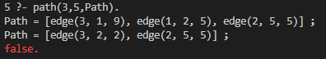



Solution2.

**Wat zijn de kosten van ieder pad van 5 naar 4 om deze te bewandelen?**



**Wat zijn de kortste paden van 1 naar 3, van 3 naar 5 en van 5 naar 4?**

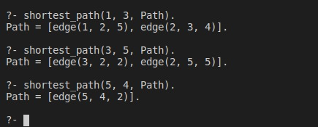

Solution3.

**Hoeveel minuten kost het om van Amsterdam Amstel naar Sittard te reizen?**

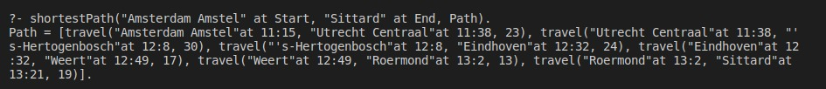

**Hoeveel minuten kost het om van Amsterdam Centraal naar Maastricht te gaan?**

"Amsterdam Centraal" at **11**:**38**,

"Amsterdam Amstel" at **11**:**45**,

"Utrecht Centraal" at **12**:**08**,

"'s-Hertogenbosch" at **12**:**38**, -> 13:13

"Eindhoven" at **13**:**32**,

"Weert" at **13**:**49**,

"Roermond" at **14**:**02**,

"Sittard" at **14:21**,

"Maastricht" at **14**:**30**

**2:52 hour and that will be 172 minutes**